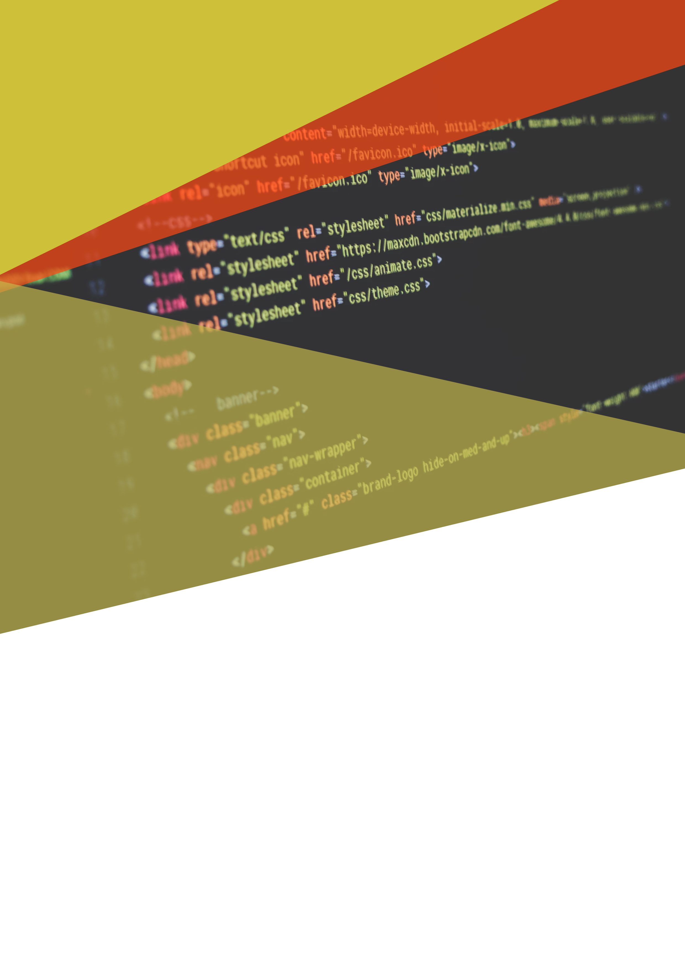

**Nom de l’entreprise :**

**Nom du projet :**

**Personne à contacter dans l’entreprise :**

**Adresse :**

**Tel :**

**Email :**

DÉVELOPPEMENT D’UN LOGICIEL

Cahier des charges

par

SOMMAIRE

1. Présentation de l’entreprise  
   A.1. Les objectifs  
   A.2. Les cibles
2. Les concurrents
3. Développement du logiciel  
   C.1. Caractéristiques et fonctionnalités  
   C.2. Structure du logiciel
4. Charte graphique du logiciel
5. Les spécificités et les livrables   
   E.1. Les contraintes techniques  
   E.2. Les livrables  
   E.3. Le planning

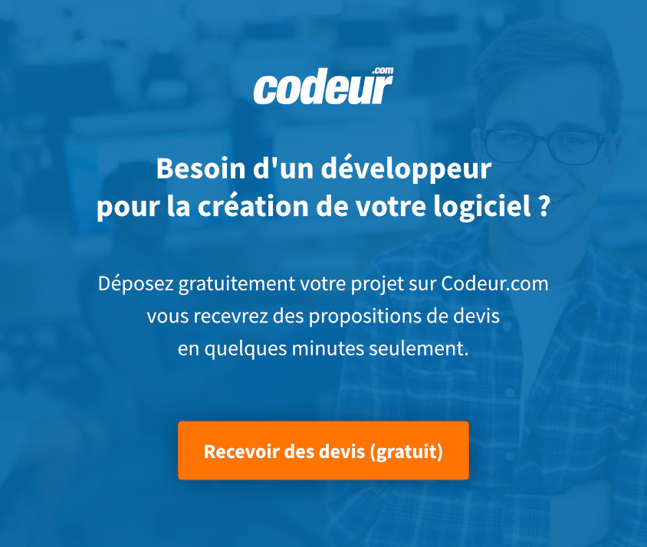

[https://www.codeur.com](https://www.codeur.com?source=pdf-cdc-site-internet)

A. PRESENTATION DE L’ENTREPRISE

**Présentez l’entreprise :**

* Date de création
* Activité principale
* Nombre de salariés
* CA
* Valeurs véhiculées par l’entreprise
* …

…………………………………………………………………………………………………………………

…………………………………………………………………………………………………………………

…………………………………………………………………………………………………………………

…………………………………………………………………………………………………………………

…………………………………………………………………………………………………………………

…………………………………………………………………………………………………………………

…………………………………………………………………………………………………………………

…………………………………………………………………………………………………………………

…………………………………………………………………………………………………………………

…………………………………………………………………………………………………………………

…………………………………………………………………………………………………………………

…………………………………………………………………………………………………………………

…………………………………………………………………………………………………………………

…………………………………………………………………………………………………………………

…………………………………………………………………………………………………………………

…………………………………………………………………………………………………………………

…………………………………………………………………………………………………………………

Indiquez les produits et/ou services vendus (marques, gammes et lignes de produits…)

…………………………………………………………………………………………………………………

…………………………………………………………………………………………………………………

…………………………………………………………………………………………………………………

…………………………………………………………………………………………………………………

…………………………………………………………………………………………………………………

…………………………………………………………………………………………………………………

…………………………………………………………………………………………………………………

…………………………………………………………………………………………………………………

…………………………………………………………………………………………………………………

…………………………………………………………………………………………………………………

…………………………………………………………………………………………………………………

…………………………………………………………………………………………………………………

…………………………………………………………………………………………………………………

…………………………………………………………………………………………………………………

…………………………………………………………………………………………………………………

…………………………………………………………………………………………………………………

…………………………………………………………………………………………………………………

…………………………………………………………………………………………………………………

………………………………………………………………………………………………………………… …………………………………………………………………………………………………………………

**Analyse de l’existant :**

Quels sont les problèmes rencontrés actuellement ?

…………………………………………………………………………………………………………………

…………………………………………………………………………………………………………………

…………………………………………………………………………………………………………………

…………………………………………………………………………………………………………………

…………………………………………………………………………………………………………………

…………………………………………………………………………………………………………………

…………………………………………………………………………………………………………………

…………………………………………………………………………………………………………………

…………………………………………………………………………………………………………………

…………………………………………………………………………………………………………………

………………………………………………………………………………………………………………… …………………………………………………………………………………………………………………

………………………………………………………………………………………………………………… …………………………………………………………………………………………………………………

………………………………………………………………………………………………………………… …………………………………………………………………………………………………………………

………………………………………………………………………………………………………………… …………………………………………………………………………………………………………………

…………………………………………………………………………………………………………………

A.1. Les objectifs

Détaillez le ou les objectifs attendus avec ce nouveau logiciel. Vous pouvez découper vos objectifs en 2 parties : quantitatifs et qualitatifs.

…………………………………………………………………………………………………………………

…………………………………………………………………………………………………………………

…………………………………………………………………………………………………………………

…………………………………………………………………………………………………………………

…………………………………………………………………………………………………………………

…………………………………………………………………………………………………………………

…………………………………………………………………………………………………………………

…………………………………………………………………………………………………………………

…………………………………………………………………………………………………………………

…………………………………………………………………………………………………………………

…………………………………………………………………………………………………………………

…………………………………………………………………………………………………………………

…………………………………………………………………………………………………………………

…………………………………………………………………………………………………………………

…………………………………………………………………………………………………………………

………………………………………………………………………………………………………………… …………………………………………………………………………………………………………………

………………………………………………………………………………………………………………… …………………………………………………………………………………………………………………

………………………………………………………………………………………………………………… …………………………………………………………………………………………………………………

………………………………………………………………………………………………………………… …………………………………………………………………………………………………………………

A.2. Les cibles

Décrivez le profil des futurs utilisateurs de votre logiciel. Ces derniers peuvent être internes et/ou externes à votre entreprise.

*Décrivez au maximum vos cibles, leur âges, leurs habitudes…*

…………………………………………………………………………………………………………………

…………………………………………………………………………………………………………………

…………………………………………………………………………………………………………………

…………………………………………………………………………………………………………………

…………………………………………………………………………………………………………………

…………………………………………………………………………………………………………………

…………………………………………………………………………………………………………………

…………………………………………………………………………………………………………………

…………………………………………………………………………………………………………………

…………………………………………………………………………………………………………………

…………………………………………………………………………………………………………………

…………………………………………………………………………………………………………………

…………………………………………………………………………………………………………………

…………………………………………………………………………………………………………………

…………………………………………………………………………………………………………………

…………………………………………………………………………………………………………………

…………………………………………………………………………………………………………………

………………………………………………………………………………………………………………… …………………………………………………………………………………………………………………



[https://www.redacteur.com](https://www.redacteur.com?source=pdf-cdc-site-internet)

B. LES LOGICIELS CONCURRENTS

Indiquez les principaux logiciels pouvant concurrencer le votre et leurs caractéristiques

…………………………………………………………………………………………………………………

…………………………………………………………………………………………………………………

…………………………………………………………………………………………………………………

…………………………………………………………………………………………………………………

…………………………………………………………………………………………………………………

…………………………………………………………………………………………………………………

…………………………………………………………………………………………………………………

…………………………………………………………………………………………………………………

…………………………………………………………………………………………………………………

…………………………………………………………………………………………………………………

…………………………………………………………………………………………………………………

…………………………………………………………………………………………………………………

…………………………………………………………………………………………………………………

…………………………………………………………………………………………………………………

…………………………………………………………………………………………………………………

…………………………………………………………………………………………………………………

…………………………………………………………………………………………………………………

…………………………………………………………………………………………………………………

…………………………………………………………………………………………………………………

…………………………………………………………………………………………………………………

…………………………………………………………………………………………………………………

…………………………………………………………………………………………………………………

…………………………………………………………………………………………………………………

…………………………………………………………………………………………………………………

…………………………………………………………………………………………………………………

…………………………………………………………………………………………………………………

…………………………………………………………………………………………………………………

Indiquez les principaux éléments qui vous différencient de vos concurrents

…………………………………………………………………………………………………………………

…………………………………………………………………………………………………………………

…………………………………………………………………………………………………………………

…………………………………………………………………………………………………………………

…………………………………………………………………………………………………………………

…………………………………………………………………………………………………………………

…………………………………………………………………………………………………………………

…………………………………………………………………………………………………………………

…………………………………………………………………………………………………………………

…………………………………………………………………………………………………………………

…………………………………………………………………………………………………………………

…………………………………………………………………………………………………………………

…………………………………………………………………………………………………………………

…………………………………………………………………………………………………………………

…………………………………………………………………………………………………………………

…………………………………………………………………………………………………………………

…………………………………………………………………………………………………………………

…………………………………………………………………………………………………………………

C. DÉVELOPPEMENT DU LOGICIEL

C.1. Caractéristiques et fonctionnalités

Quel type de logiciel souhaitez-vous développer ?

Partie 1 *(un choix maximum)* :

Partie 2 *(un choix maximum)* :

Précisez la catégorie de votre logiciel

Logiciel de système d’exploitation

Logiciel d’application

Courrier électronique

Antivirus

Messagerie instantanée

Navigateur Internet

Photo

Voix sur IP (type Skype)

Lecture audio/vidéo

Bureautique

Dessin / Graphisme

Jeux

Mixage / Montage

Torrent

Autre

Logiciel propriétaire et payant

Ce type de logiciel est vendu à l’utilisateur

Logiciel gratuit

L’utilisateur peut se procurer le logiciel gratuitement par le biais d’un téléchargement par exemple

Logiciel libre

Le code-source du logiciel est ouvert et peut être modifié par l’utilisateur

…………………………………………………………………………………………………………………

………………………………………………………………………………………………………………… …………………………………………………………………………………………………………………

…………………………………………………………………………………………………………………

Définissez les fonctionnalités et de votre logiciel

…………………………………………………………………………………………………………………

………………………………………………………………………………………………………………… …………………………………………………………………………………………………………………

………………………………………………………………………………………………………………… …………………………………………………………………………………………………………………

………………………………………………………………………………………………………………… …………………………………………………………………………………………………………………

………………………………………………………………………………………………………………… …………………………………………………………………………………………………………………

………………………………………………………………………………………………………………… …………………………………………………………………………………………………………………

………………………………………………………………………………………………………………… …………………………………………………………………………………………………………………

………………………………………………………………………………………………………………… …………………………………………………………………………………………………………………

………………………………………………………………………………………………………………… …………………………………………………………………………………………………………………

………………………………………………………………………………………………………………… …………………………………………………………………………………………………………………

………………………………………………………………………………………………………………… …………………………………………………………………………………………………………………

………………………………………………………………………………………………………………… …………………………………………………………………………………………………………………

…………………………………………………………………………………………………………………

Définissez les contraintes de votre logiciel

* Votre logiciel contiendra-t-il des droits d’accès ?
* Votre logiciel contiendra-t-il un système d’authentification
* Faut-il intégrer un outils d’analyse et de statistiques ?
* Votre logiciel doit-il être multilingue ?
* …

…………………………………………………………………………………………………………………

………………………………………………………………………………………………………………… …………………………………………………………………………………………………………………

………………………………………………………………………………………………………………… …………………………………………………………………………………………………………………

………………………………………………………………………………………………………………… …………………………………………………………………………………………………………………

………………………………………………………………………………………………………………… …………………………………………………………………………………………………………………

………………………………………………………………………………………………………………… …………………………………………………………………………………………………………………

………………………………………………………………………………………………………………… …………………………………………………………………………………………………………………

………………………………………………………………………………………………………………… …………………………………………………………………………………………………………………

C.2. Structure du logiciel

Définissez les différentes rubriques et sous-rubriques de votre logiciel qui constitueront le menu et le sous-menu

…………………………………………………………………………………………………………………

…………………………………………………………………………………………………………………

…………………………………………………………………………………………………………………

…………………………………………………………………………………………………………………

…………………………………………………………………………………………………………………

…………………………………………………………………………………………………………………

…………………………………………………………………………………………………………………

…………………………………………………………………………………………………………………

…………………………………………………………………………………………………………………

…………………………………………………………………………………………………………………

………………………………………………………………………………………………………………… …………………………………………………………………………………………………………………

…………………………………………………………………………………………………………………

…………………………………………………………………………………………………………………

…………………………………………………………………………………………………………………

…………………………………………………………………………………………………………………

…………………………………………………………………………………………………………………

…………………………………………………………………………………………………………………

………………………………………………………………………………………………………………… …………………………………………………………………………………………………………………

…………………………………………………………………………………………………………………

…………………………………………………………………………………………………………………

…………………………………………………………………………………………………………………

…………………………………………………………………………………………………………………

…………………………………………………………………………………………………………………

…………………………………………………………………………………………………………………

…………………………………………………………………………………………………………………

…………………………………………………………………………………………………………………

…………………………………………………………………………………………………………………

………………………………………………………………………………………………………………… …………………………………………………………………………………………………………………

…………………………………………………………………………………………………………………

…………………………………………………………………………………………………………………

…………………………………………………………………………………………………………………

…………………………………………………………………………………………………………………

…………………………………………………………………………………………………………………

…………………………………………………………………………………………………………………

………………………………………………………………………………………………………………… …………………………………………………………………………………………………………………

…………………………………………………………………………………………………………………

…………………………………………………………………………………………………………………

…………………………………………………………………………………………………………………

…………………………………………………………………………………………………………………

…………………………………………………………………………………………………………………

…………………………………………………………………………………………………………………

…………………………………………………………………………………………………………………

…………………………………………………………………………………………………………………

…………………………………………………………………………………………………………………

D. CHARTE GRAPHIQUE DU LOGICIEL

Définissez les polices de caractère (typographie, taille, aspect) et les couleurs

…………………………………………………………………………………………………………………

…………………………………………………………………………………………………………………

…………………………………………………………………………………………………………………

…………………………………………………………………………………………………………………

…………………………………………………………………………………………………………………

…………………………………………………………………………………………………………………

…………………………………………………………………………………………………………………

…………………………………………………………………………………………………………………

…………………………………………………………………………………………………………………

…………………………………………………………………………………………………………………

…………………………………………………………………………………………………………………

…………………………………………………………………………………………………………………

…………………………………………………………………………………………………………………

…………………………………………………………………………………………………………………

…………………………………………………………………………………………………………………

…………………………………………………………………………………………………………………



[https://graphiste.com](https://graphiste.com?source=pdf-cdc-site-internet)

E. LES SPECIFICITES ET LES LIVRABLES

E.1. Les contraintes techniques

Précisez vos attentes concernant les besoins connexes à ce projet que le prestataire devra fournir :

* Formation à l’utilisation du logiciel
* Assurer la maintenance
* Proposer des astreintes pour le dépannage
* Rédaction de la documentation
* …

…………………………………………………………………………………………………………………

…………………………………………………………………………………………………………………

…………………………………………………………………………………………………………………

…………………………………………………………………………………………………………………

…………………………………………………………………………………………………………………

…………………………………………………………………………………………………………………

…………………………………………………………………………………………………………………

…………………………………………………………………………………………………………………

…………………………………………………………………………………………………………………

…………………………………………………………………………………………………………………

…………………………………………………………………………………………………………………

…………………………………………………………………………………………………………………

…………………………………………………………………………………………………………………

………………………………………………………………………………………………………………… …………………………………………………………………………………………………………………

E.3. Les livrables

Ecrivez les informations que vous souhaitez voir apparaitre dans le devis de vos prestataires.

…………………………………………………………………………………………………………………

…………………………………………………………………………………………………………………

…………………………………………………………………………………………………………………

…………………………………………………………………………………………………………………

…………………………………………………………………………………………………………………

…………………………………………………………………………………………………………………

…………………………………………………………………………………………………………………

…………………………………………………………………………………………………………………

…………………………………………………………………………………………………………………

…………………………………………………………………………………………………………………

…………………………………………………………………………………………………………………

…………………………………………………………………………………………………………………

…………………………………………………………………………………………………………………

…………………………………………………………………………………………………………………

………………………………………………………………………………………………………………… …………………………………………………………………………………………………………………

E.4. Le planning

Ajoutez un agenda des dates souhaitées pour la validation des différentes étapes :

* Date de la création des prototypes
* Dates des tests
* Date de la validation des prototypes
* Date de mise en ligne

…………………………………………………………………………………………………………………

…………………………………………………………………………………………………………………

…………………………………………………………………………………………………………………

…………………………………………………………………………………………………………………

…………………………………………………………………………………………………………………

…………………………………………………………………………………………………………………

…………………………………………………………………………………………………………………

…………………………………………………………………………………………………………………

…………………………………………………………………………………………………………………

…………………………………………………………………………………………………………………

…………………………………………………………………………………………………………………

………………………………………………………………………………………………………………… …………………………………………………………………………………………………………………

………………………………………………………………………………………………………………… …………………………………………………………………………………………………………………

…………………………………………………………………………………………………………………

…………………………………………………………………………………………………………………

…………………………………………………………………………………………………………………

…………………………………………………………………………………………………………………

………………………………………………………………………………………………………………… …………………………………………………………………………………………………………………

…………………………………………………………………………………………………………………

…………………………………………………………………………………………………………………

…………………………………………………………………………………………………………………

…………………………………………………………………………………………………………………

…………………………………………………………………………………………………………………

…………………………………………………………………………………………………………………

…………………………………………………………………………………………………………………

…………………………………………………………………………………………………………………

…………………………………………………………………………………………………………………

…………………………………………………………………………………………………………………

………………………………………………………………………………………………………………… …………………………………………………………………………………………………………………

………………………………………………………………………………………………………………… …………………………………………………………………………………………………………………

…………………………………………………………………………………………………………………

…………………………………………………………………………………………………………………

…………………………………………………………………………………………………………………

…………………………………………………………………………………………………………………

………………………………………………………………………………………………………………… …………………………………………………………………………………………………………………

…………………………………………………………………………………………………………………

…………………………………………………………………………………………………………………